Председатель Контрольно-счетной палаты Талдомского городского округа принял участие в заседании Совета депутатов
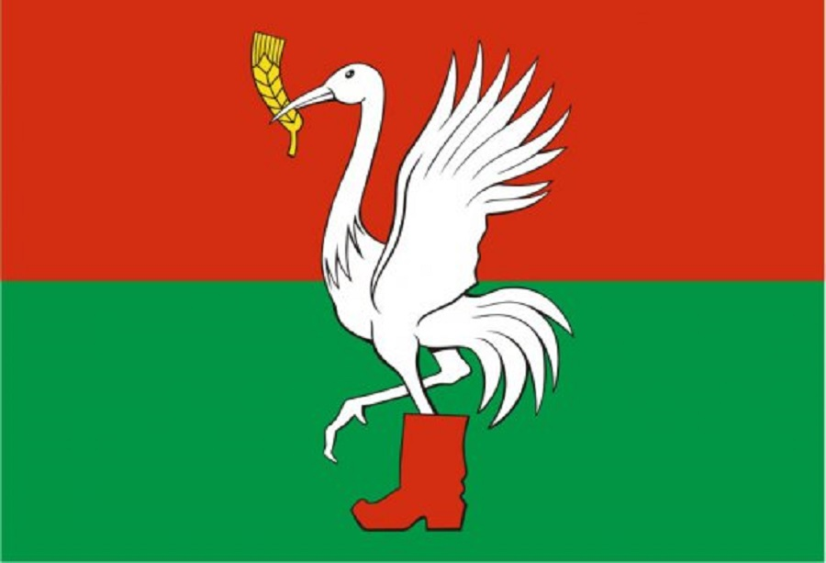
17 августа 2023 года состоялось внеочередное заседание Совета депутатов Талдомского городского округа Московской области, в котором принял участие Председатель Контрольно-счетной палаты Талдомского городского округа Московской области Любшев Михаил Александрович.
В соответствии с повесткой рассматривались вопросы о присвоении почётного звания «Почётный гражданин Талдомского городского округа» и о награждении знаком «За заслуги перед Талдомским городским округом» - мотивированные пояснения представил Юрий Крупенин.
Пояснения о внесении изменений в решение Совета депутатов Талдомского городского округа Московской области от 01.11.2018 г. № 88 «О ликвидации Контрольно-счетного органа городского поселения Запрудня Талдомского муниципального района Московской области» и о внесении изменений в решение Совета депутатов Талдомского городского округа Московской области от 27.04.2023 г. № 28 «О внесении изменений в решение Совета депутатов Талдомского городского округа Московской области от 01.11.2018 г. № 88 «О ликвидации Контрольно-счетного органа городского поселения Запрудня Талдомского муниципального района Московской области» представила начальник правового отдела Надежда Павлова.
По всем вопросам были приняты решения.

